**Контроль давления может продлить жизнь**

Регулярный контроль артериального давления и своевременная терапия может продлить жизнь пациента.

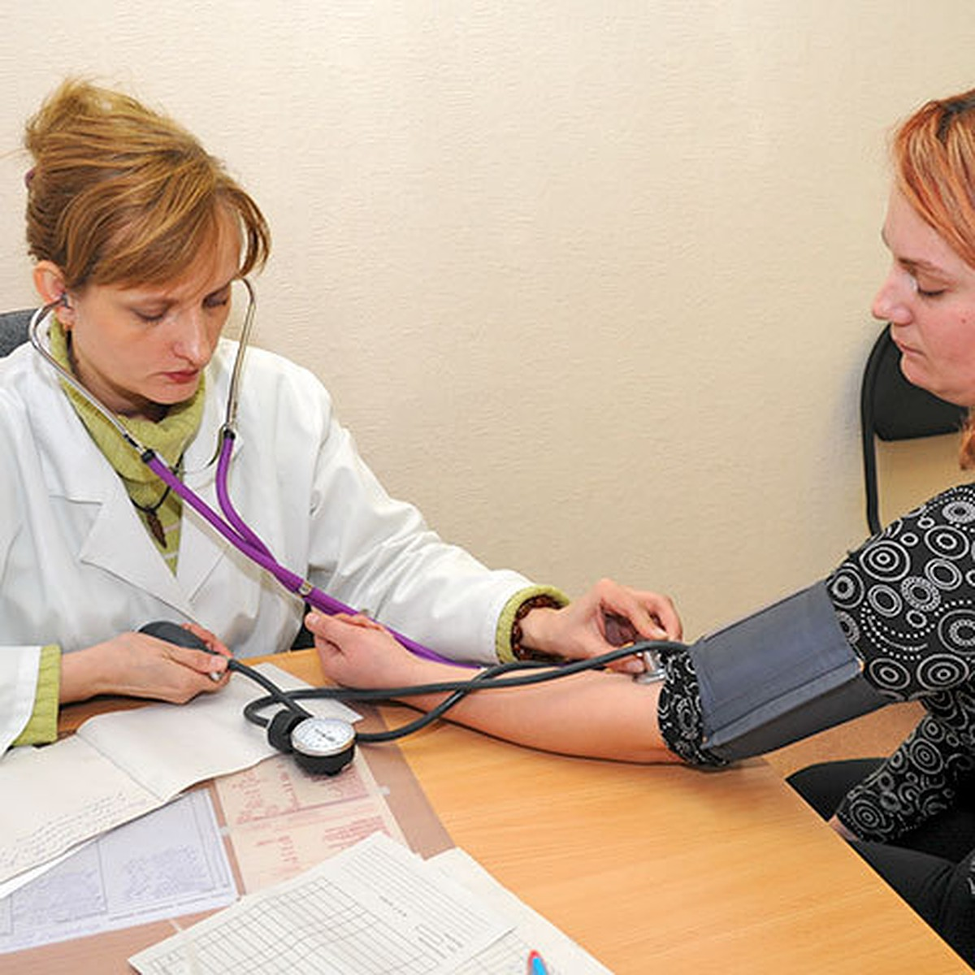**Артериальная гипертензия** — синдром повышения систолического («верхнего») артериального давления выше 140 мм рт. ст. и/или диастолического (нижнего) выше 90 мм рт. ст.

Согласно рекомендациям Европейского общества по артериальной гипертонии и Европейского общества кардиологов, для домашнего измерения давления принят критерий артериальной гипертонии от 135/85 мм рт. ст. и выше.

«У сердца есть ресурс службы, и при большом давлении оно быстрее изнашивается, как следствие, укорачивается жизнь пациента. Сердце не рассчитано на высокую нагрузку. Да, человек может этого не чувствовать, но сердце – это мотор. Если мотор будет работать не под той нагрузкой, на которую он рассчитан, его срок службы сокращается в два, а то и в три раза», – говорят специалисты. Они отмечают, что нормальное артериальное давление на верхней границе должно достигать не более 130 - 135 миллиметров ртутного столба. Если выше – необходимо обращаться к врачу.

Артериальная гипертензия всегда наносит большой вред органам-мишеням: сердцу, почкам, органам зрения и др., поэтому заболевание определенно повышает сердечно-сосудистые риски у всех пациентов.

**Гипертоническая болезнь** — это мультифакторное заболевание, которое возникает по разным причинам. Различают эссенциальную гипертензию, когда причина повышенного давления связана с тонусом сосудов, и вторичную гипертензию, когда причина повышенного давления связана с патологией других органов и систем.

Чтобы снизить риски, всем людям с повышенным давлением рекомендуется вести дневник самоконтроля: измерять утром и вечером. Если дневник не ведется, то стоит обратить внимание на неспецифические симптомы: головокружение, головную боль, ощущение жара, потливость. И, конечно, всегда на терапевтическом приеме давление должен измерить врач. Если хотя бы однократно регистрируются повышенные цифры, то необходимо в дальнейшем контролировать ситуацию.

Очень важно отслеживать возможное повышение АД — особенно людям из группы риска, тем, у кого в семье случались подобные ситуации. Однократное несущественное повышение артериального давления может быть и у здорового человека, и это не всегда говорит о гипертонической болезни. Но если ситуация повторяется, то надо обращаться к врачу, не дожидаясь каких-либо клинических проявлений: они могут отсутствовать или проявиться тогда, когда уже будет поздно принимать решительные меры.

***Контроль АД может снизить риск инсульта, сердечных заболеваний и возрастных когнитивных нарушений.***

***Будьте здоровы!***